Niespodzianki dla naszych rodziców.

1). Słuchanie opowiadania S. Karaszewskiego „ Pychotka dla mamy”.

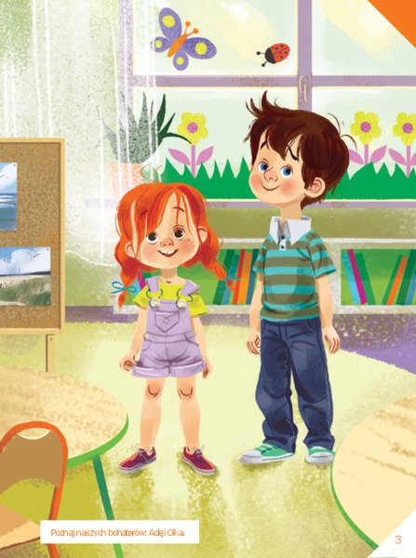

https://youtu.be/FqmUpVsri0w
Rozmowa na temat opowiadania .
2). Burza mózgów- „ Z czego ucieszą się moi rodzice”?
Rodzic bierze kartkę papieru i dzieli ją na pół i zapisuje na jednej części MAMA a na drugiej TATA- dziecko odczytuje wyrazy. Po odczytaniu dziecko opowiada co mogłoby ucieszyć mamę a co tatę( kilka propozycji).
3). Łapki Hopki – zabawa ruchowa dla całej rodziny.

https://bazazabawy.pl/2020/02/12/lapki-hopki-zabawa-ruchowa/

Zabawa polega na rozłożeniu kartek w trzech rzędach, tak aby można było przeskakiwać z jednej trójki znaków na kolejną trójkę. Oczywiście uwzględniając przy tym znaki. Jedna kończyna pozostaje zawsze w powietrzu.

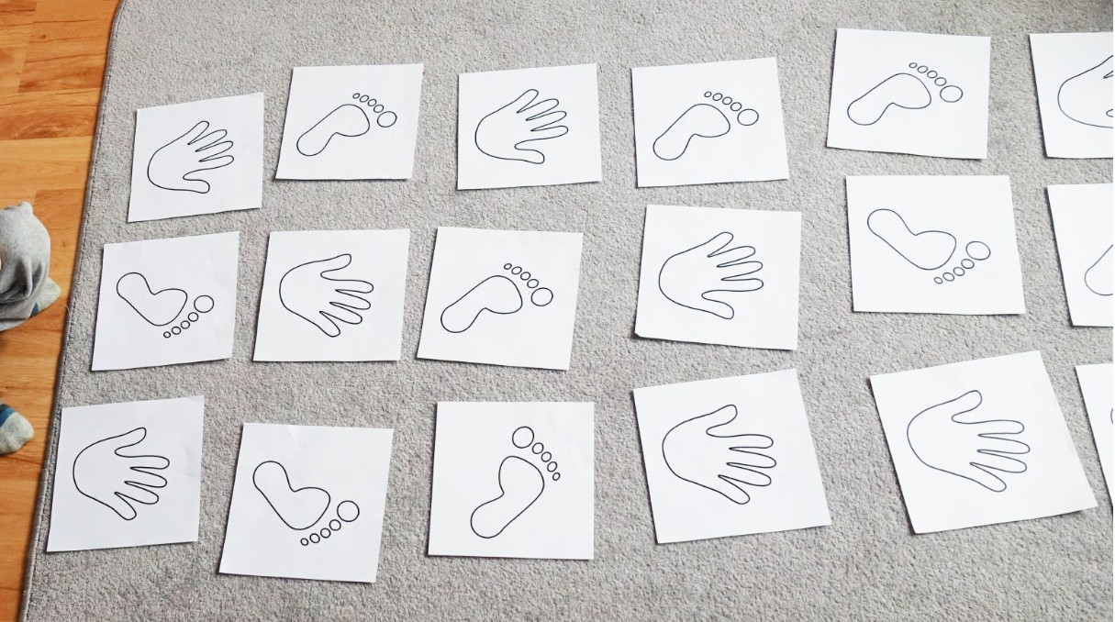

4) Gra matematyczna :

Do zadania potrzebujemy klocków.

Dziecko przelicza klocki po lewej i po prawej stronie i wstawia znak „<” „>” lub „=”. Rodzice ustalają kilka wariantów działań.

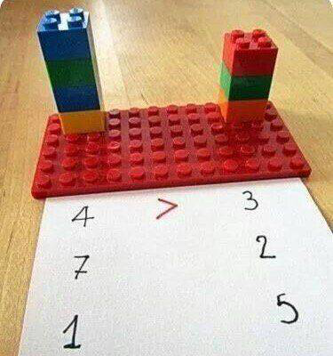

5). Rodzinne zabawy z kostką do gry:

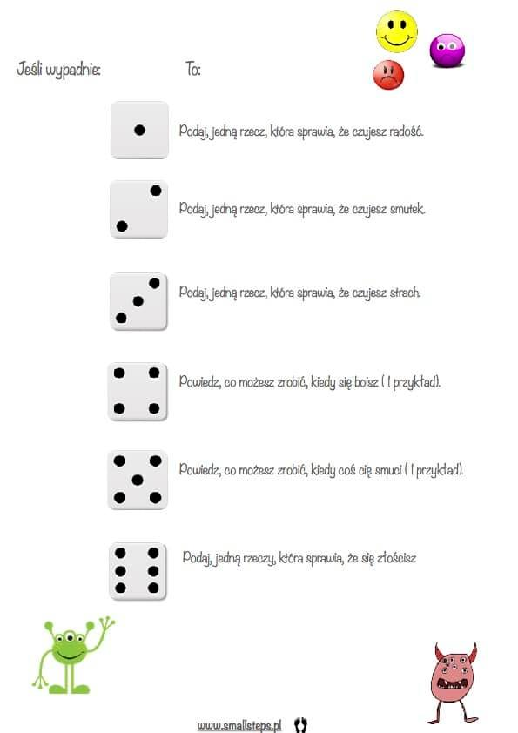

Karty pracy cz.5, nr50- 51

